試說隨州文峰塔曾侯與墓編鐘銘文中从“匕”之字
（首發）

許可
清華大學出土文獻研究與保護中心

近來，隨州文峰塔曾侯與墓地出土的編鐘引起熱烈討論。其中，M1:1鐘正面左鼓銘文說“王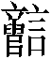（逝）命南公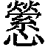（營）宅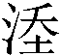（沃）土，君△淮尸（夷），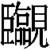（臨）有江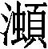（夏）。”句中△字，原形、拓片、摹本分別作：
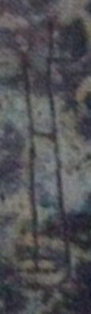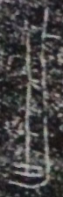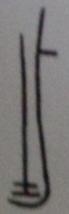
發掘簡報釋“此”， 方輝、徐少華、董珊等先生均從之。凡國棟先生說：“戰國楚簡‘此’字形體多變化，銘文該字與郭店緇衣14號簡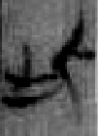字寫法相近。君此淮夷，意思是說南宮受命統治淮夷地區。”李學勤先生則認為：“暫隸寫為‘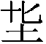’，是从‘匕’聲的字，試讀為‘庇’。‘君’是統治，‘庇’是蔭護，表明東南的淮夷國族均在其管理之下。”如此，句中的“營宅、君庇、臨有”都是動詞連用，句式整嚴，是很精妙的修辭。陳劍先生也說這三句話“層層遞進”。此外，金文中習見“淮夷”“南淮夷”，并常直接與動詞搭配，表動作的對象。而指示代詞“此”或“彼”與“淮夷”搭配的情況于這種常例不合。故而從文例角度看，我們認為把△字讀為“此”，不如讀為“庇”，李先生意見殊可信從。
同時，我們認為△的字形仍有討論空間。細審字形，凡先生所據之字與△仍有距離：前者左側皆是“止”，中豎傾斜，蓋因筆勢有變而寫如“土”形，與△左側不同。類似的“此”字還有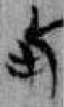（《郭店·老子甲》6）等。況且，同篇銘文中多見“止”與从“止”之字，作“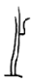、、、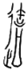、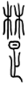、、”等形，都不寫成類似△左下的樣子。如若再較之△字原照、拓片和摹本，不難發現摹本闕一橫筆，字當摹作：

M1:2殘鐘正面銘文與此句相同處字作：

漫漶不清，但似不从土。所以△字所謂“土”形其實也可能是豎筆為平衡字勢而添加之羨符“=”合併而成。總之，△左側不是“止”，字實本非“此”字。我們認為，它與古文字中的“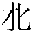（必）”字有密切關係。
楚地出土簡帛文獻中，“”字還見於：
（1）凡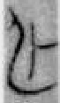，有不行者也。（《郭店·語叢二》39）
（2）知命者亡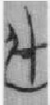。（《郭店·語叢二》47）
（3）正其身，然後正世，聖道備矣。（《郭店·唐虞之道》3）
（4）至信如時，至而不結。（《郭店·忠信之道》2）
（5）聖者不在上，天下壞（《郭店·唐虞之道》27-28）
（6）所不行，益。行，損。（《郭店·語叢三》16）
（7）入貨也，禮兼。（《郭店·唐虞之道》60）
（8）苟有車，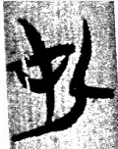見其轍；苟有衣，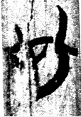……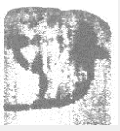見其成。（《上博一·緇衣》20-21）
（9）未知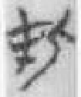牡之合然怒，精之至也。（《郭店·老子甲》34）
（10）抵今曰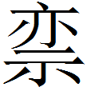，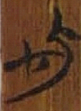夜。（《清華一·楚居》5）
（11）如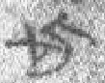武（馬王堆帛書《丙篇》）
除例（9）為“牝”字之誤外，上引“”字都讀為“必”。其他古文字材料中，還有兩個相關字形——曾侯乙漆木衣箱E.61有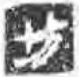字，饒宗頤先生釋為“坊”讀作“房”，李守奎先生釋為“”。此字右下較上引字多一畫，暫存疑。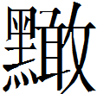鎛銘文中有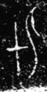字，鐘銘對應字作“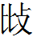”，李家浩先生讀為“批”。此字與例（2）（3）中的、近似，下文將再討論。
因字形相近，“”字的一些寫法確實容易誤釋為“此”。如《上博六·孔子見季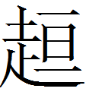子》簡7“仁人之道，衣服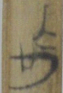中，容貌不求異於人。”原整理者濮茅左先生釋為“此”，陳偉、梁靜先生從之，李銳先生或有懷疑。陳劍先生則說“其形實為常見的‘（必）字訛體，其筆畫分解、重新組合，分成上下兩節書寫”。再如新蔡簡有殘字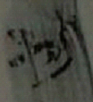（乙二：26）、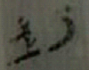（乙四：10）、（零：76）、（零：143）等，原釋“此”，張勝波先生改釋“”，宋華強先生讀為“必”。把△隸定為“此”，與這些誤釋相似。
我們認為△所从“”形很可能就是上引例（1）中的字。此字或釋為“仆”，或釋為“” 。劉釗先生認為“‘’字从才匕聲，即見於《說文》的‘𠤏’字。《說文》‘𠤏’字从匕从十，‘十’應為‘才’字之訛。‘’可讀為‘必’。”何琳儀先生說“疑‘𠤏’本从‘十’，受‘才’演變之類化而誤从‘才’”。
從讀音看，“”从脂部“匕”字得聲，讀為“必、批、庇”等字，與幽部“𠤏”字不同。從字形看，前引各例字除聲符“匕”外，或寫如“才”（例4-11）、“十”（例2-3、）、“”（例1、△）形。學者將后兩種情況的“”字與“𠤏”字聯繫在一起，但其所从當非“十”字。
陳劍先生曾論及“才”與“弋”為一字分化：
“才”字甲骨文作、、、等，金文作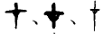等，其填實與鉤廓、中豎穿透與否皆無別。後來逐漸線條化作、。……甲骨文“弋”字和用作偏旁的“弋”字作、、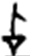、的等，西周金文“叔”所从的弋字或作、。其填實與鉤廓無別，後也大多線條化作一類形。“弋”跟“才”字形各方面的情況都很接近，其區別僅在於“弋”字右上比“才”字多出一小筆。兩字讀音相差也不遠，所以我認為，它們本是由一字分化而來的，“才”字字形也應說為像下端尖銳的橛杙之形。
陳斯鵬先生曾據此懷疑“”字是“必”字之訛：
“必”主幹部分本為戈柲之形，與橜杙的初文“弋”形近易混，故《說文》以為“必”從橜杙之“弋”，而“弋”與“才”實一字之分化，故“必”所從戈柲形之“弋”可能訛變為“才”。而“必”所從其只是作用的長點之變作“匕”形，則與“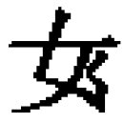”、“匹”的演變如出一轍，而且同“匹”一樣，變從“匕”乃是出於一種有意識的變形表聲。
目前來看，由“必”的長點變作“匕”形的過程似乎缺少必要的字形支撐。而且楚簡“匹”字作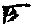（曾侯乙179、187、189）形，其長點變“匕”表聲的條件是兩個長點在同一側。而“必”字中的兩點總是在字形左右兩側，似不易變成“匕”。但陳斯鵬先生把“”之所从與“弋”聯繫在一起是具啟發性的。我們認為，上面所說例字中所从“十”形，實際上是“才”之線條化。“”形為並不是“才”字的“訛體”，而另有來源。
裘錫圭先生認為甲骨文中的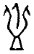（後下7.13、合9100）、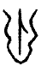（京津4865）、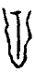（前4.47.6、合10308）是“”字，其所从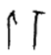等形是（“柲”的象形初文）的簡體。並說“甲骨文从‘戈’之字，‘’字或作，‘武’字或作，象戈柲的部分省去下端橫畫，情況與此相類。”類似的還有“飶”字寫作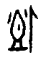（明1122、合17954）。我們認為，、所从之“”，即形。“”字所从“匕”可能不是如陳斯鵬先生所說那樣由“長點”變來，而是添加的聲符。因為如裘先生所說“在較晚的文字裏，由於獨立的字已被淘汰，它們的旁都改成了‘必’旁”，所以“”之類的字形已與理據脫離，文字使用者需要添加聲符。
綜上所述，、即“必”初文之簡（）添加聲符（匕）而成。因“必”與“弋”字形相近，“弋”與“才”為一字分化，故形變為“才”。所以楚簡中常見的“”字是由、形演變而來，表示{必}。而、所从“十”形是“才”字之簡，“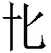”即“”簡體，與古音在幽部的“𠤏”字不同。曾侯與墓編鐘銘文△字的出现，補充了字形發展中的關鍵環節，幫助我們加深了對楚文字中“”字的認識。其演變發展序列大致如下：
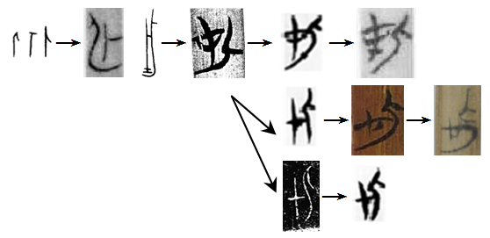
最後要說明的是，楚簡中常見的“必”字寫作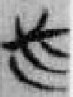（郭店·老子甲36）形，它和“”的關係（如二者是否有職能上的分工），還可以繼續研究。囿於學力，以上我們的陋見不一定正確，懇請方家指正！

感謝鵬宇、韓玉嬌師兄姐提供材料，感謝趙平安、劉志基、李守奎等先生在寫作過程中的指教！

10月3日初稿
10月8日修訂

（逝）、（沃）二字從陳劍先生釋讀，見陳先生在董珊：《隨州文峰塔M1出土三種曾侯與編鐘銘文考釋》，復旦大學出土文獻與古文字研究中心網站，2014年10月4日（http://www.gwz.fudan.edu.cn/SrcShow.asp?Src_ID=2339）一文下的評論。（第11樓）
湖北省文物考古研究所、隨州市博物館：《隨州文峰塔M1（曾侯與墓）、M2發掘簡報》，《江漢考古》2014年第4期，第15（釋文）、18（圖版）頁。
《“隨州文峰塔曾侯與墓”專家座談會紀要》，《江漢考古》2014年第4期，第55頁。
徐少華：《論隨州文峰塔一號墓的年代及其學術價值》，《江漢考古》2014年第4期，第79頁。
董珊：《隨州文峰塔M1出土三種曾侯與編鐘銘文考釋》，復旦大學出土文獻與古文字研究中心網站，2014年10月4日。（http://www.gwz.fudan.edu.cn/SrcShow.asp?Src_ID=2339）
凡國棟：《曾侯與編鐘銘文柬釋》，《江漢考古》2014年第4期，第62頁。
李學勤：《曾侯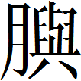（與）編鐘銘文前半釋讀》，《江漢考古》2014年第4期，第69頁。
同注釋1。
例如：“南淮夷”見於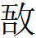簋（集成04323）、駒父盨蓋（集成04464）、兮甲盤（集成10174），“伐南淮夷” 見於仲偁父鼎（集成02734）、虢仲盨蓋（集成04435），“征淮夷” 見於師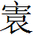簋（集成04313）、翏生盨（集成04459），“率南淮夷”見於禹鼎（集成02833）等。
饒宗頤：《曾侯乙墓匫器漆書文字初釋》，《古文字研究》第十輯，中華書局，1983年，第190頁。
李守奎：《楚文字編》，華東師範大學出版社，2003年，第362頁。
李家浩：《鐘銘文考釋》，《著名青年語言學家自選集·李家浩卷》，安徽教育出版社，2002年，第74頁。
馬承源主編：《上海博物館戰國楚竹書（六）》，上海古籍出版社，2007年，第205～206頁。
陳偉：《讀〈上博六〉條記之二》，簡帛網，2007年7月10日（http://www.bsm.org.cn/show_article.php?id=602）。
梁靜：《〈孔子見季桓子〉校讀》，簡帛網，2008年3月4日（http://www.bsm.org.cn/show_article.php?id=798）。
李銳：《〈孔子見季桓子新編〉》，簡帛網，2007年7月11日（http://www.bsm.org.cn/show_article.php?id=606）；又見氏著《〈孔子見季桓子重編〉》，簡帛網，2007年8月22日（http://www.bsm.org.cn/show_article.php?id=703）。
陳劍：《〈上博（六）‧孔子見季桓子〉重編新釋》，復旦大學出土文獻與古文字研究中心網站，2008年3月22日（http://www.gwz.fudan.edu.cn/SrcShow.asp?Src_ID=383）；又見氏著《戰國竹書論集》，上海古籍出版社，2013年，第303～304頁。
張勝波：《新蔡葛陵楚墓竹簡文字編》，吉林大學碩士學位論文，2006年，第71頁。
宋華強：《新蔡楚簡的初步研究》，北京大學博士學位論文，2007年，第282頁；又見氏著《新蔡葛陵楚簡初探》，武漢大學出版社，2010年，第104～105頁。
陳斯鵬：《郭店楚墓竹簡考釋補正》，《華學》第四輯，紫禁城出版社，2000，第79頁。涂宗流、劉祖信：《郭店楚簡先秦儒家佚書校釋》，臺灣萬卷樓圖書有限公司，2001年，第307、308頁。
李天虹：《郭店楚簡文字雜釋》，《郭店楚簡國際學術研討會論文集》，湖北人民出版社，2000年，第96頁。袁國華：《郭店楚墓竹簡從“匕”諸字及相關字詞考釋》，《歷史語言研究所集刊》第七十四本第一分，2003年，第21～23頁。
劉釗：《郭店楚簡校釋》，福建人民出版社，2005年，第205～206 頁。
何琳儀：《長沙帛書通釋》、《郭店楚簡選釋》，《安徽大學漢語言文字研究叢書·何琳儀卷》，安徽大學出版社，2013年，第471、390頁。
陳劍：《釋造》，《甲骨文金文考釋論集》，綫裝書局，2007年，第141頁。
陳斯鵬：《楚系簡帛中字形與音義關係研究》，中國社會科學出版社，2011年，第255頁。
李守奎：《楚文字編》，華東師範大學出版社，2003年，第363頁。
裘錫圭：《釋“柲”》，《古文字研究》第三輯，中華書局，1980年，第9頁；又見氏著《裘锡圭学术文集·甲骨文卷》，复旦大学出版社，2012年，第53頁。
同注釋27。

